新 书 推 荐

中文书名：《最好的拥抱》
英文书名：THE VERY BEST HUG
作 者：Smriti Prasadam-Halls and Alison Brown
出 版 社：BLOOMSBURY
代理公司：ANA/Emily Xu
页 数：32页
出版时间：2023年1月
代理地区：中国大陆、台湾
审读资料：电子稿
类 型：故事绘本

内容简介：

《最好的拥抱》通过讲述多种多样和大大小小的拥抱，向读者展示令人开心和兴奋的庆祝方式——拥抱。这本书来自屡获殊荣的作者斯姆里蒂·普拉萨丹-霍尔斯，她还创作了《我与你同在》（I'm Sticking With You）。

有没有想过是谁给了你最好的拥抱？恰到好处的那种拥抱？

做好准备，和我们一起完成找到“最完美拥抱”的使命。从熊抱到考拉抱，从河马拥抱到海象摆尾，从企鹅啄嘴到豪猪背刺贴贴，拥抱其实有各种各样的形式。但有时，最好的拥抱是来自你最爱的人的拥抱。

这本书讲述了很多动物之间的拥抱，屡获殊荣的作家斯姆里蒂·普拉萨丹-霍尔斯（Smriti Prasadam-Halls）创作的有趣故事非常适合分享和大声朗读。

特别注意：你可能想拥抱这本书！

作者简介：

斯姆里蒂·普拉萨丹-霍尔斯（Smriti Prasadam-Halls）是一位英国畅销书作家，曾屡获殊荣，她的书已以翻译成30多种语言出版。斯姆里蒂出生于南印度，国籍为英国，非常喜欢伦敦，她与丈夫和他们的三个儿子住在里士满公园（Richmond Park）附近。她喜欢阅读、写作和吃冰包子。

艾莉森·布朗（Alison Brown）在利物浦学习美术，后成为一名平面设计师。在过去的六年里，她以插画师的身份，为许多深受读者喜爱的书籍绘制插图，包括德比·格里奥里（Debi Gliori）的《是你让我快乐》（You Make Me Happy）和《小猫头鹰》（Little Owl）系列丛书。艾莉森在北爱尔兰的班戈长大，现居利兹。

内页插图：
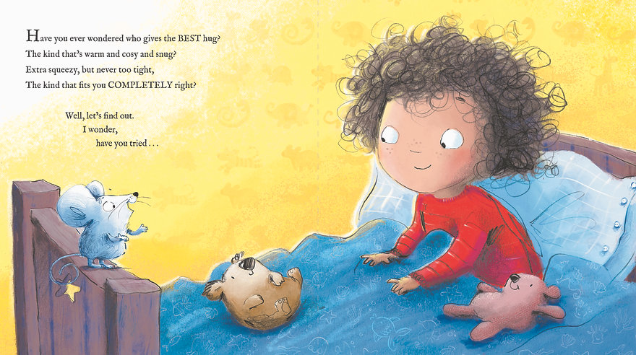

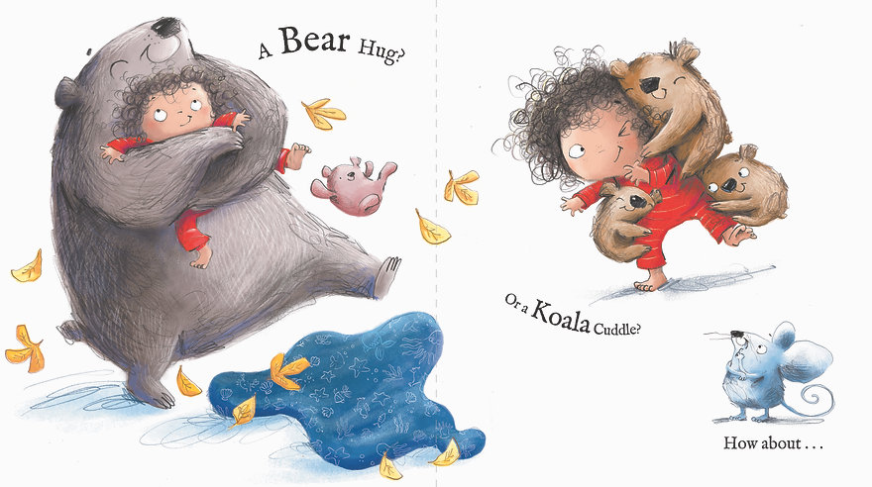

谢谢您的阅读！
请将回馈信息发至：Emily@nurnberg.com.cn
徐书凝 (Emily Xu)
安德鲁﹒纳伯格联合国际有限公司北京代表处
北京市海淀区中关村大街甲59号中国人民大学文化大厦1705室, 邮编：100872
电话：010-82504206
传真：010-82504200
Email: Emily@nurnberg.com.cn
网址：www.nurnberg.com.cn
微博：http://weibo.com/nurnberg
豆瓣小站：http://site.douban.com/110577/
微信订阅号：安德鲁书讯

